Kaspersky Security Center 10 SP3

Kaspersky Endpoint Security 11

Пилотное тестирование

Усовершенствования в истории ревизий задач и политик

В этом сценарии вы изучите историю изменений политики по событиям аудита и сравните две политики в списке политик.

## Расскажите о себе

|  |  |
| --- | --- |
| ФИО |  |
| Компания |  |
| E-mail |  |
| телефон |  |

## Подготовьте

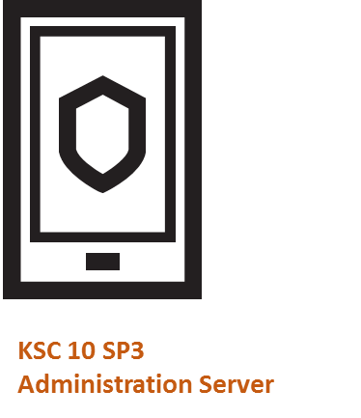

* Сервер администрирования, на котором установлен Kaspersky Security Center 10 SP3

|  |  |  |
| --- | --- | --- |
|  | Сервер администрирования | Клиентский компьютер |
| Операционная система |  |  |
| Версия Kaspersky Security Center |  |  |
| Версия Kaspersky Endpoint Security |  |  |

# Сценарий 1. Изучите историю изменений политики по событиям аудита

На Сервере администрирования

1. Запустите Консоль администрирования Kaspersky Security Center
2. Создайте группу Laptops
3. Скопируйте политику Kaspersky Endpoint Security 11 for Windows из группы Managed devices в группу Laptops
4. Откройте окно свойств скопированной политики
5. Переименуйте скопированную политику в Out-of-office policy
6. В разделе Policy status выберите параметр Out-of-office policy

|  |  |
| --- | --- |
| Ожидаемый результат | Наблюдаемый результат |
|  |  |
| В секции Policy status выбрано значение Out-of-office policy |  |

1. Перейдите в раздел General settings | Application settings
2. Отметьте параметр Enable Advanced Disinfection technology

|  |  |
| --- | --- |
| Ожидаемый результат | Наблюдаемый результат |
|  |  |
| Параметр Enable Advanced Disinfection technology включен |  |

1. Перейдите в раздел General Settings | Interface
2. Отметьте параметр Allow management of group tasks

|  |  |
| --- | --- |
| Ожидаемый результат | Наблюдаемый результат |
|  |  |
| Параметр Allow management of group tasks включен |  |

1. Сохраните сделанные настройки. Нажмите OK
2. Выберите узел Administration server и перейдите на закладку Events

|  |  |
| --- | --- |
| Ожидаемый результат | Наблюдаемый результат |
|  |  |
| Отображается выборка Recent events |  |

1. Нажмите стрелку вниз возле имени выборки и выберите Audit events
2. Нажмите кнопку Run selection

|  |  |
| --- | --- |
| Ожидаемый результат | Наблюдаемый результат |
|  |  |
| Отображается список событий аудита и верхнее событие в списке: Policy “Out-of-office policy” has been modified by user “…” |  |

1. Откройте свойства события
2. Перейдите в раздел Revision history

|  |  |
| --- | --- |
| Ожидаемый результат | Наблюдаемый результат |
|  |  |
| В свойствах события есть история изменений политики |  |

1. Выберите предпоследнюю (вторую сверху) ревизию и сравните ее с текущей: нажмите кнопку Compare и выберите Compare to current revision

|  |  |
| --- | --- |
| Ожидаемый результат | Наблюдаемый результат |
|  |  |
| Отображается отчет, который сравнивает два состояния политики и показывает, что изменились значения параметров Enable Advanced Disinfection technology и Allow management of group tasks |  |

1. Закройте отчет и свойства события

# Сценарий 2. Сравните настройки двух политик

В консоли KSC на Сервере администрирования

1. Перейдите в узел Policies
2. Выберите политику Out-of-office policy и политику Kaspersky Endpoint Security 11 for Windows (чтобы выбрать две политики, нажмите и удерживайте клавишу Ctrl)

|  |  |
| --- | --- |
| Ожидаемый результат | Наблюдаемый результат |
|  |  |
| В области описания справа есть команда Compare |  |

1. Нажмите ссылку Compare

|  |  |
| --- | --- |
| Ожидаемый результат | Наблюдаемый результат |
|  |  |
| В отчете отображены все изменения настроек, которые вы сделали в политике Out-of-office policy |  |

### Комментарии

|  |
| --- |
|  |